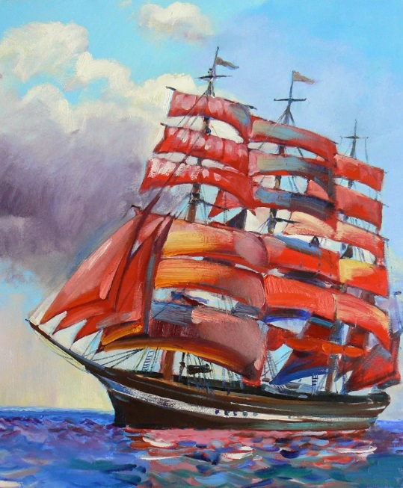
ДОШКОЛЁНОК №5/2019 №5/2019г.

Детский сад №229
Информационно-познавательная газета для детей и родителей
Тема номера:
Ментальная арифметика для дошкольников

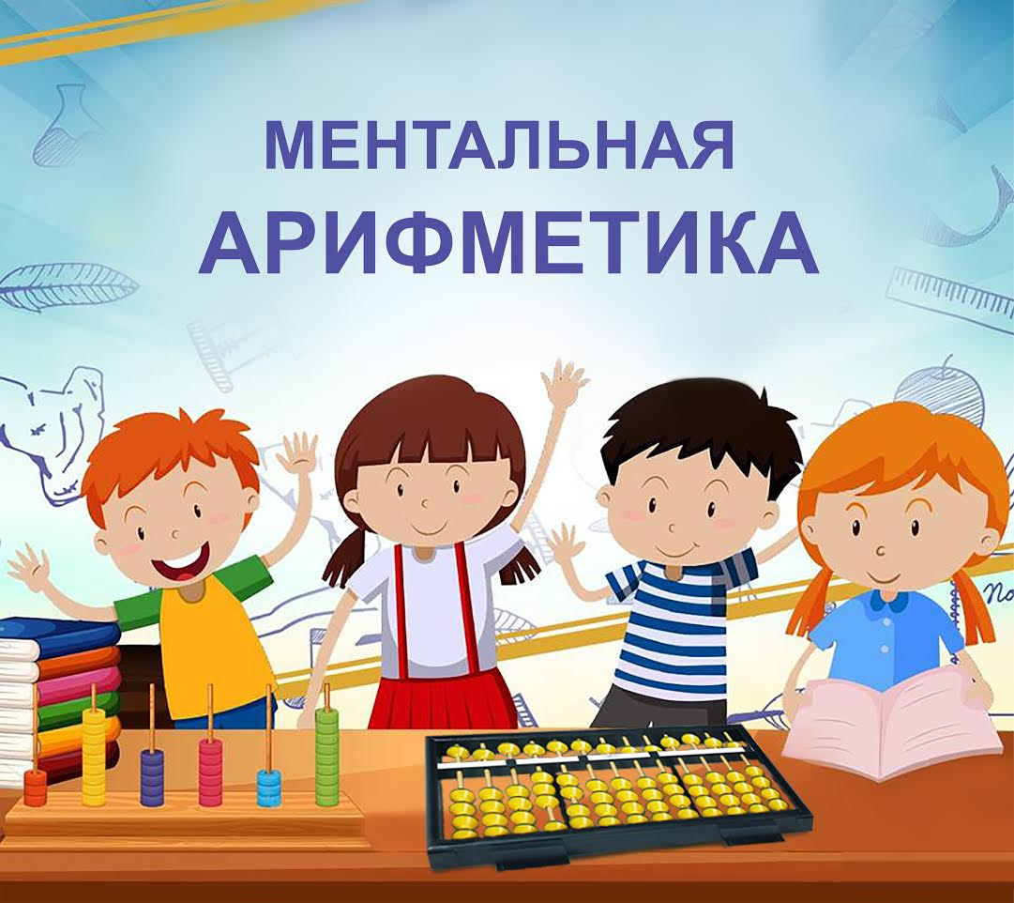

Что такое Ментальная арифметика?

- Ментальная арифметика- это программа развития умственных способностей и творческого потенциала с помощью арифметических вычислений на японских счетах АБАКУС без использования компьютера, калькулятора и другой вычислительной техники… только перекидывая косточки счетов в уме.
- Это уникальная методика развития умственных способностей детей от 4 до 16 лет, основанная на системе устного счета. Обучаясь этой методике ребенок может решить любые арифметические задачи за несколько секунд (сложение, вычитание, умножение, деление и т.д.) в уме быстрее, чем с помощью калькулятора.

Преимущества методики «Ментальная арифметика»

Главной целью методики является развитие у детей:
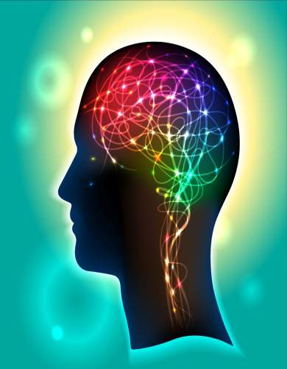
- концентрации внимания,
- фотографической памяти,
- творческого мышления,
- слуха и наблюдательности,
- воображения,
- логики,
- аналитического мышления

С какими проблемами сталкиваются ваши дети?

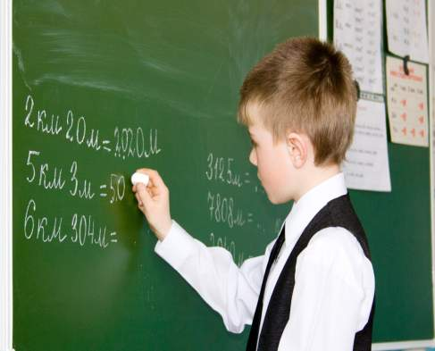
- Низкая успеваемость в школе сложно читать и писать.
- Неуверенность в себе, закрытость.
- Слабое логическое и творческое мышление.

«Ментальная арифметика» – уникальная программа для развития вашего ребенка
- Наш мозг состоит из двух полушария – правого и левого. Каждое полушарие анализирует реальность по-разному. Левое полушарие «думает» о вещах с помощью слов, тогда как правое полушарие воспринимает вещи только в виде образов.
- Несмотря на то, что нынешняя образовательная система отдает преимущество развитию левого полушария мозга у детей вместо развития правого полушария мозга, в правом полушарии мозга скрыт колоссальный потенциал.
- В течение первых лет жизни образуются нейронные связи, которые определяют развитие мозга. Если эти соединения не стимулируются на этом важном этапе жизни, то они отмирают навсегда.

Для чего нужно заниматься ментальной арифметикой?
- Формирует фундамент для реализации себя в жизни.
- Повышает успеваемость по предметам школе.
- Разностороннее развитие от математике до музыки.
- Быстрое изучение иностранных языков.
- Инициативность и самостоятельность.
- Развитие лидерских качеств.
- Уверенность в себе.
- Поступление в престижный вуз.

Польза ментальной арифметики
Считается, что каждое из полушарий человеческого мозга отвечает за свои направления. Так, правое из них позволяет развить творчество, образное восприятие и мышление. Левое же в ответе за логическое мышление.
Деятельность полушарий активизируется в тот момент, когда человек начинает работать руками. Если активна правая из них, то начинает работать левое полушарие. И наоборот. Человек, работающий левой рукой, способствует активизации работы правого полушария.
Ментальная арифметика активизирует работу всего головного мозга и возможным это становится при выполнении математических операций на абакусе обеими руками.

Чем ментальная арифметика отличается от обычных программ?
В отличие от занятий в традиционной школе, где ребенок на одном уроке, например, математике, задействует в основном левое полушарие головного мозга для логических расчетов, а на следующем уроке, например, ИЗО, работает в основном правое полушарие головного мозга, то есть мыслит творчески.
На уроках ментальной арифметике, одновременно задействуются оба полушария головного мозга – ребенок представляет абакус – задействует правое полушарие головного мозга и делает логические расчеты подключая левое полушарие головного мозга. Ребенок с малых лет привыкает к такому стилю мышления, то есть в решении любых жизненных вопросов он будет задействовать синхронно оба полушария головного мозга, что приводит к генерации новых идей и очень эффективному выходу из любых жизненных ситуаций.

Возможно ли забыть полученные навыки после обучения?
Это исключено. Полученные навыки не утрачиваются, приобретенная гибкость мышления останется с детьми на всю жизнь, так как во время обучения используются все каналы восприятия информации, а ежедневные тренировки приводят к тому, что использование полученных навыков доведено до автоматизма и становится для ребенка естественным

Редакторы:
Жесткова Т.Е.
Костина С.В.

